中国語ピンイン入力（windows）
- 言語バーにカーソールを合せ右クリック, “設定（Ｅ）”クリック。
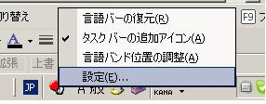
2) “追加（Ｄ）”クリック。
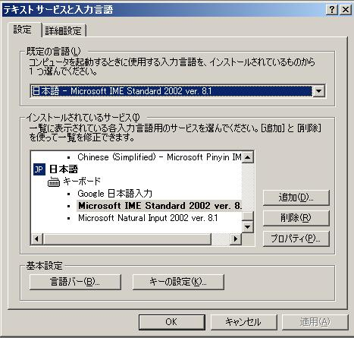
3) “中国語（中国）”クリック。
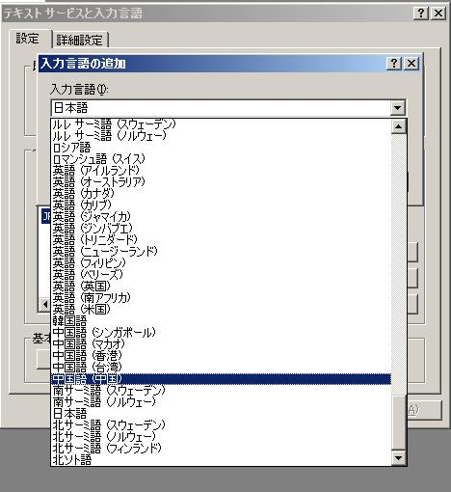
4) “入力言語の追加” ＯＫクリック。“テキストサービスと入力言語”ＯＫクリック。
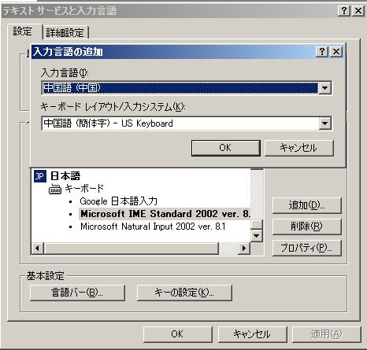
5) 言語バーにカーソールを合せ“JP”（日本語）クリック。

6) “CH”中国語（中国）クリック。
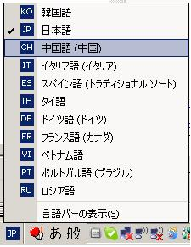
7) “CH”中 が表示される。
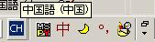

8) Ｗｏｒｄ入力画面で“ni”と入力し変換すると“你”と出る“→”キーを押すと
選択文字が表示されるので必要なものを選ぶ。
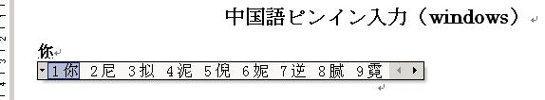

9) ピンインがわからない時ピンインを調べる方法。
言語バーにカーソールを当て“オプション”に合せクリック。
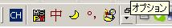
10) “ＩＭＥ pad”にチエックをいれる。
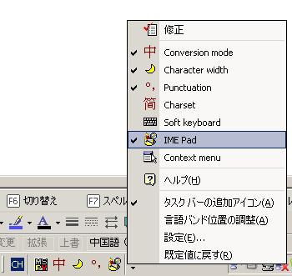
（※言語バーがJPの時は“IME パット” にチエックをいれる。
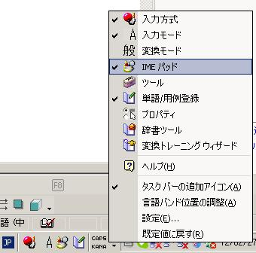
11) 言語バーにカーソールを当て”Open/Close Input Pad”をクリック。
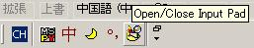
12) “ＩＭＥパッド-Dictionary(CH)” が表示される。“GB2312” をクリック。
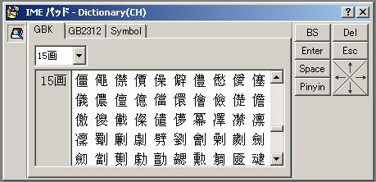
13) “偏（へん）画数”と“残り画数”を入れる、“偏”を指定。
該当の漢字にカーソールを当てるとピンインが表示される。
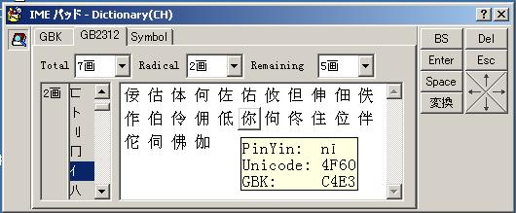

14) Ｗｏｒｄ入力画面に戻る。（おわり）

15) インターネット接続状態でピンイン変換、中日辞書、翻訳をする方法。
“簡体字ピンイン変換 どんと来い、中国語”
“中日辞書 - エキサイト 辞書”
“Google 翻訳”（中国語）

上記をYahooなどで検索しサイトに入り利用する。

下記ホームページに応用例があります。
ASUKA High-tech Laboratory

詳しくは明壁まで

